SLALOM | Logo de la prueba  REGLAMENTO PARTICULAR  Puntuable para  Campeonato de Cantabria de Slalom  Organiza  Logo organizador
PROGRAMA HORARIO
Fecha | Hora | Acto | Lugar
 |  | Apertura de inscripciones
Miércoles 20 hs |  | Cierre de inscripciones
Jueves 20 hs |  | Publicación lista de inscritos
 |  | Verificaciones administrativas
 |  | Verificaciones técnicas
Publicación de la lista de
autorizados a salir
 |  | Manga de entrenamientos
 |  | Manga clasificatoria 1
 |  | Manga clasificatoria 2
 |  | Manga clasificatoria 3
 |  | Clasificación final
 |  | Entrega de trofeos

Art. 1. ORGANIZACION
1.1. El …………. organiza el…………., que se celebrará los días…….., con permiso de organización expedido por la Federación Cántabra de Automovilismo.
Permiso de organización F.Ct.A.:
Fecha de aprobación:

1.2. Comité organizador estará formado por:
- Abc
- Abc

Domicilio:
- Dirección…
- Web:
- E-mail:
- Teléfono:

1.3. Secretaria de la prueba y tablón de anuncios.
Desde la apertura de inscripciones y hasta el comienzo de la prueba en:
Dirección:
Localidad:
Durante el desarrollo de la prueba en:
Dirección:
Localidad:

Los participantes deberán estar en contacto con la secretaría permanente de la prueba con el fin de tener conocimiento de la publicación de eventuales boletines de información.

Art. 2. REGLAMENTOS APLICABLES
Esta prueba se disputará de acuerdo con lo dispuesto en:
- El presente reglamento particular
- El reglamento del Campeonato de Cantabria de Slalom.
- El reglamento General de Cantabria
- El Código Deportivo Internacional y sus anexos, los cuales serán de aplicación con carácter prioritario en todos los aspectos generales y en particular a los procedimientos de reclamaciones y apelaciones.

Art. 3. PUNTUABILIDAD
La prueba será puntuable para el Campeonato de Cantabria de Slalom y sus Trofeos, según artículo 1.2 del reglamento de Cantabria de Slalom.

Art. 4. OFICIALES
4.1. Cuadro de oficiales.
Director de carrera y jefe de seguridad: (nombrado por el organizador)
Responsable de verificaciones administrativas: (nombrado por el organizador)
Comisario técnico: (nombrado por la F.Ct.A.)
Cronometradores: (C.O.A.Ct. u otro)
Médico: contratar con empresa de ambulancias

Art. 5. DESCRIPCIÓN
5.1. El ……………….. se disputa sobre un circuito de ….. m. sobre asfalto/tierra/piso mixto.

5.2. El parque de trabajo estará situado en…………….

5.3. Los participantes recorrerán el circuito exclusivamente a pie.
Art. 6. ASPIRANTES
6.1 Los tipos de licencia requerida para disputar la prueba son:
• Titular de licencia de piloto (P)
• Titular de licencia de piloto restringido (PR)
• Titular de licencia de piloto restringido slalom (PRS)

Art. 7. VEHÍCULOS ADMITIDOS

7.1. Están admitidos a participar y puntuar en esta prueba los vehículos descritos en el Reglamento del Campeonato de Cantabria de Slalom.
7.2. Tanto el vehículo como los componentes del equipo deberán ir provistos del equipamiento de seguridad descrito en el artículo 25 del Reglamento General de Cantabria.
7.3. Los vehículos quedarán clasificados en las siguientes clases;
• Clase 1: Vehículos que monten autoblocante o neumáticos de competición
• Clase 2: Vehículos sin autoblocante o con neumáticos de calle, nunca de tacos.
• Clase P: Todos los vehículos de propulsión.
• Clase CC: Según el artículo 24 del Reglamento General de Cantabria.

Art. 8. SOLICITUD DE INSCRIPCIÓN
8.1. El cierre de las inscripciones tendrá lugar a las 20:00 horas del …. . La solicitud se inscripción se realizará por vía telemática desde la siguiente dirección.
http://www.direccion......

8.2. El número máximo de inscritos se fija en ….. vehículos. En caso de sobrepasarse esta cifra, la selección se efectuará de acuerdo con lo establecido en el artículo 10.16 del Reglamento General de Cantabria.

Art. 9. DERECHOS DE INSCRIPCION
9.1. Los derechos de inscripción se fijan en 50 €.

9.2. El abono de los derechos de inscripción será realizado mediante transacción electrónica on-line mediante tarjeta crédito.

- Titular: Federación Cántabra de Automovilismo

9.3. La solicitud de inscripción no será aceptada si no va acompañada de:

• Los derechos de inscripción.
• Deberá estar debidamente cumplimentada en todos sus apartados

9.4. Los derechos de inscripción serán totalmente reembolsados a los solicitantes cuya inscripción
haya sido rechazada o en caso de que la competición no se celebrara. Se devolverán los derechos de
inscripción a los equipos que no pudieran presentarse a la salida, con una tasa de gestión de 10 €,
siempre que se notifique antes de finalizar las verificaciones administrativas al correo
oficinafcta@gmail.com

9.5. Todos los datos referentes a la cobertura del seguro de responsabilidad civil, figuran en el Art. 7 del
Reglamento General de Cantabria.

Art. 10. PUBLICIDAD
10.1. Sera de aplicación lo establecido en el artículo 12 del Reglamento General de Cantabria.

10.2. El vinilo del número será negro mate con un reborde exterior blanco de 1 cm. Los números serán de una altura de 14 cm. y anchura de trazo de 2 cm. en color amarillo fluorescente.
El número irá emplazado en el margen superior derecho del parabrisas y el segundo en el margen superior
derecho de la luneta térmica trasera.
A su vez cada vehículo llevará un adhesivo en la aleta delantera izquierda definiendo su clase

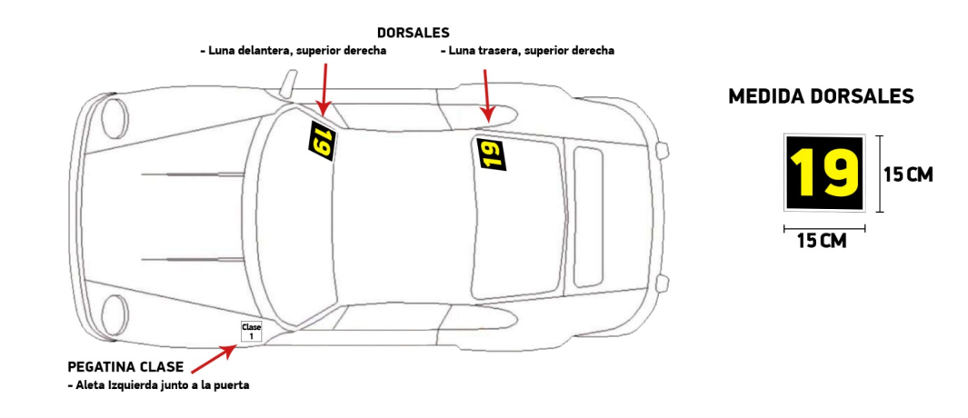

Art. 11. VARIOS

11.1. La hora oficial será la mostrada por los cronómetros y crono-impresoras de la prueba.

11.2. Para las verificaciones técnicas se establecerá un horario individualizado o por grupos, con la finalidad de que éstas no se demoren. Será obligatorio instalar un control horario a la entrada de las verificaciones técnicas. En dicho control, un oficial marcará la hora de entrada de cada vehículo. El no cumplimiento del horario acarreará una penalización de 30 €.

11.3. Todo piloto participante deberá equiparse obligatoriamente con:
- Casco
- Guantes
- Mono

11.4. El orden de salida de las mangas será en orden inverso a la lista de inscritos.

Art. 12. PENALIZACIONES

12.1. Las penalizaciones son las previstas en el Art. 9 del Reglamento del Campeonato de Cantabria de Slalom.
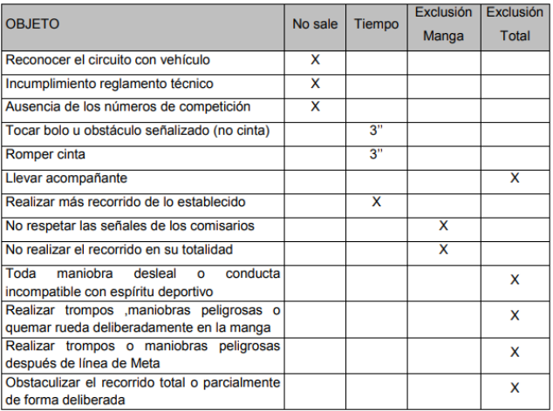

12.2. Las conductas consideradas contrarias al espíritu de la prueba (Drifting, quemar rueda,
acelerones bruscos e intensos etc.) y que signifique un deterioro de las condiciones del circuito, serán sancionadas con la exclusión de la prueba inmediatamente además de la denegación de la inscripción en las dos pruebas siguientes según lo aprobado en Asamblea General de la FCTA. Para ello los comisarios contarán con una bandera roja que mostrarán agitándola al participante al que observen tales conductas, quedando excluido de la prueba.

Art. 13. TROFEOS

13.1. La entrega de trofeos se realizará en …………. a las …. Hs.

13.2. Se entregarán trofeos a:
• A los cinco primeros de la clasificación general.
• A los tres primeros clasificados de la clase 1.
• A los tres primeros clasificados de la clase 2.
• A los tres primeros clasificados de propulsión.
• A los tres primeros clasificados car-cross.
• A los tres primeros clasificados junior.

13.3. No se podrá retirar el vehículo del parque cerrado al final de la prueba hasta no estar concluida la entrega de trofeos bajo pena de exclusión. Únicamente podrá retirarse bajo autorización de dirección de carrera o del colegio de comisarios deportivos por causa justificada.

13.4. Queda totalmente prohibido subir a la ceremonia de entrega de trofeos o premios con niño/a de la mano o en brazos. Por seguridad, protección de datos, protección de menores, etc, queda prohibido el acceso de niños no participantes al pódium/zona de entrega, independientemente del vínculo o relación que exista con terceras personas

